Rapport final Pépinière

Creil-Society

Société 5

Pierre Famchon

Nicolas Edouard

Baptiste Duval

Michel Bauchart

**Table des matières**

**1. Gant** **3**

**2****. Matrice RACI** **4**

**3****. Plan du Schéma** **5**

**4****. Câblage** **6**

**5****. Configuration du Switch** **7**

**6****. Configuration du Routeur** **8**

**7****. DHCP, DNS** **10**

**8****. NAT** **11**

**9****. ACL** **12**

**10. WIFI** **14**

**11. Caméra IP** **19**

**12. Serveur-téléphonique** **25**

**13. Docker-BDD-Web serveur** **31**

**14. Docker-TFTP** **35**

**15.** **Windows-serveur****37**

**16.** **Plaquette Arduino****48**

**17.** **Etude mathématique****50**

**18.** **Programmation****54**

**1.Gant**

Tout d’abord nous avons réalisé un gant pour nous permettre de nous organiser, lors du déroulement du projet.

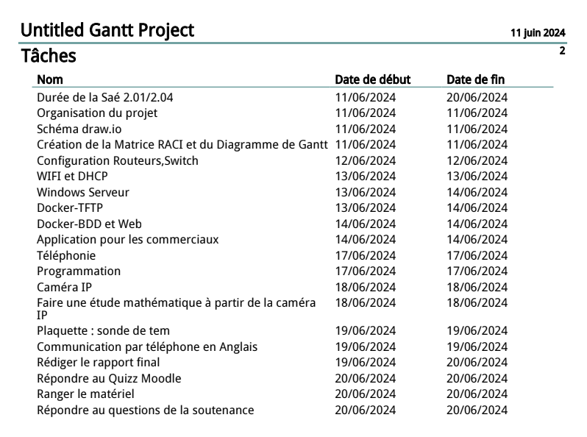

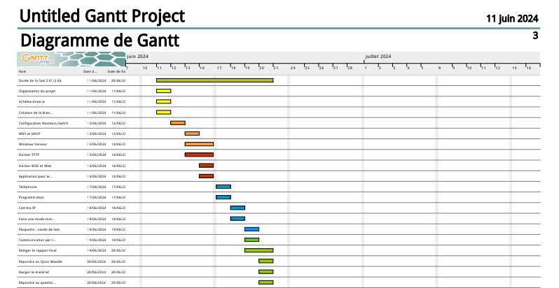

**2.Matrice RACI**

Nous avons donc répartis les tâches entre nous, sous forme d’une matrice RACI, nous sommes resté très fidèle à cette matrice même si lors d’un projet avec tant de tâche à prévoir tout ne se déroule pas comme prévu.

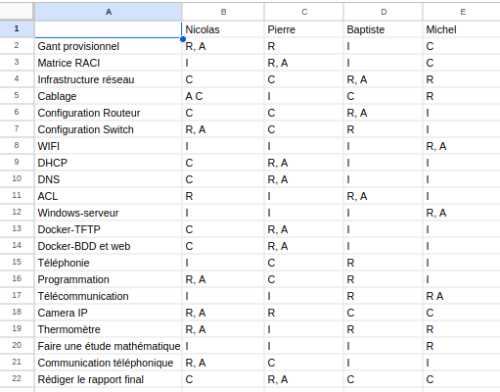

**3.Plan du réseau : plan draw.io**

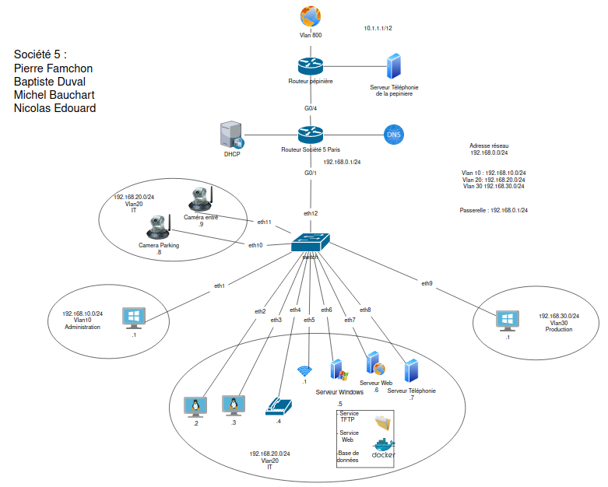

**4.Câblage**

Un tableau représentant le câblage de notre réseau à été mis en place, pour nous permettre de revenir facilement sur notre câblage réseau en cas de problème, mais aussi pour permettre une meilleure lisibilité, permettant de se retrouver à travers tous nos câbles et ceux des autres sociétés.

|  | Ports | Services (Vlan) | Int Client Switch |
| --- | --- | --- | --- |
| Pierre | 04.2 | Production(30) | Fa0/9 |
| Nicolas | 01.2 | Administration(10) | Fa0/1 |
| Baptiste | 02.2 | IT(20) | Fa0/2 |
| Michel | 03.2 | IT(20) | Fa0/3 |

| Équipements | Int sur Switch | IP |
| --- | --- | --- |
| Caméra 1 | Fa0/10 | 192.168.20.9 |
| Caméra 2 | Fa0/11 | 192.168.20.10 |
| Wifi | Fa0/5 | 192.168.20.8 |
| Serveur Windows | Fa0/6 | 192.168.20.5 |
| Serveur Web | Fa0/7 | 192.168.20.6 |
| Serveur Téléphonie | Fa0/8 | 192.168.20.7 |
| Téléphone | Fa0/4 | 192.168.10.4 |

| Interface Routeur | Utilisation |
| --- | --- |
| G0/1 | trunk (aussi pour Fa0/12) |
| G0/4 | Passerelle (pour vlan800) |

**5.Configuration du Switch**

Après la partie câblage nous commençons dans une première partie par la configuration du Switch :

Dans un premier temps nous renommons notre switch en Paris avec la commande :

* hostname Creil

Ensuite dans un second temps nous mettons nos différents vlan : 10, 20, 30, sur différentes interfaces avec la commande :

* Interface FastEthernet0/X

switchport access vlan XX

switchport mode access

Puis nous créons un trunk pour relier les vlan en eux et leurs permettre de communiquer entre eux sur l’interface Fa1/0/12

Pour cela nous rajoutons le commande :

* switchport trunk encapsulation dot1q
* switchport trunk allowed vlan 1-99

Exemple juste en dessous :

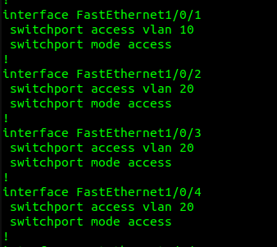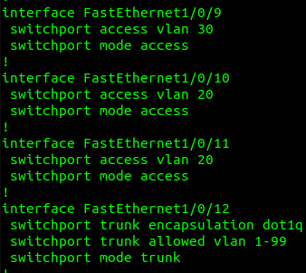

**6.Configuration du Routeur**

Ensuite nous avons fait la configuration de base de notre routeur (même s’il possède déjà la configuration du téléphone, que nous verrons plus tard) :

Tout d’abord nous avons configuré nos interfaces :

Nous reprenons la configuration des interfaces du Switch :

**Interface GigabitEthernet 0, 2 et 3 :**

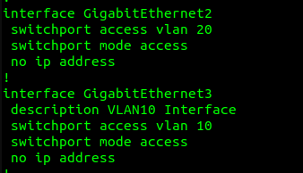

**Interface Vlan :**

Ensuite nous configurons nos vlan en associant l’adresse réseau de chaque vlan : 10, 20, 30 :

interface vlanXX

ip address 192.168.XX.1 255.255.255.0

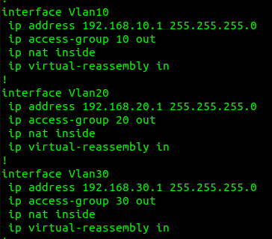

**Interface GigabitEthernet1 :**

Puis nous créons un trunk sur l’interface GigabitEthernet1 qui regroupe tous nos vlan qui sont compris sur la plage 1-1005, pour permettre aux vlan de communiquer entre eux :

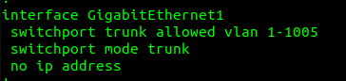

**Interface GigabitEthernet4 :**

Et pour finir nous configurons l’adresse de l’interface GigabitEthernet4 en lui associant l’ip du routeur pépinière : 10.5.1.1 et son masque 255.240.0.0

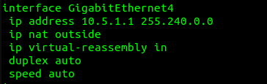

**7.DHCP, DNS**

Nous avons ensuite avec activer le DHCP, et le DNS-serveur, pour cela nous avons tout d’abord :

- exclu les adresses des serveurs windows, web et de la caméra, respectivement 20.5, 20.6, 20.12

- désigné le vlan sur lequel configurer le dhcp : ip dhcp pool vlanXX,

- puis l’adresse réseau de ce vlan avec : network 192.168.XX.0, le masque : 255.255.255.0

- puis sa route par défaut : default-router 192.168.XX.1

- et pour finir l’on active le dns serveur : 10.0.0.1 (dns-server pépinière),

puis une fois le dns server de windows server déployé, nous mettons l’adresse ip du serveur windows pour pouvoir sortir du réseau et re-rentrer ensuite pour pouvoir, par exemple accéder à notre site web

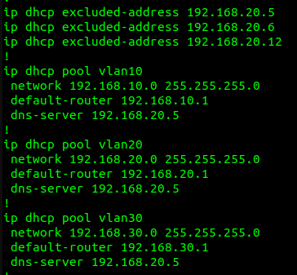

**8.NAT**

Une fois le DHCP et le serveur DNS mis en place, l’on ajoute le NAT pour avoir accès à internet.

L’on rajoute dans la configuration du routeur précédemment créé 3 choses :

* tout d’abord dans chaque interfaces de vlan il nous faut rajouter la commande ip nat inside et ip nat outside

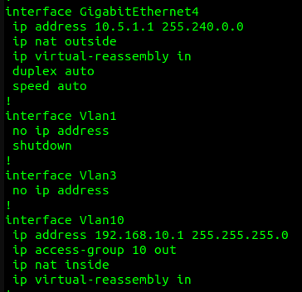

* ensuite l’on fait le commande : ip nat inside source list NAT_VLANXX 1 interface GigabitEthernet4 overload et pour finir nous rajoutons une route vers le routeur pépinière : ip route 0.0.0.0 0.0.0.0 10.0.0.1

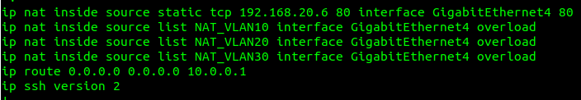

(Les acces-list : NAT_VlAN10 - 30 seront présentés dans la partie suivante)

**9.ACL**

Nous reprenons la configuration précédente et plus particulièrement les access-list déjà créer et utiliser pour le NAT

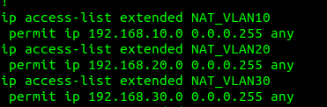

Ensuite nous ajoutons des ACL pour permettre de gérer les communications entre les vlan 10, 20, 30.

Nous avons comme cahier des charges :

* de permettre au vlan 20 (IT) de communiquer avec tous les vlan, mais les autres vlan ne peuvent pas accéder au vlan 20 (IT),
* puis de permettre la disponibilité des services du vlan 20 (windows-serveur, serveur-web…) à tous les vlan,
* et pour finir les autres vlan 10 et 30 ne peuvent pas communiquer entre eux.

Tout d’abord nous commençons par créer nos 3 acces-list extended VLAN10_TO_VLAN30, VLAN30_TO_VLAN10, et VLAN20_TO_OTHER, qui vont répondre respectivement au 3 points du cahier des charges.

Pour les deux premières acl extended : VLAN10_TO_VLAN30 et VLAN30_TO_VLAN10

L’ordre est très important pour les acl on ajoute les commandes :

* deny icmp 192.168.10.0 0.0.0.255 192.168.30.0 0.0.0.255 :

Cette commande permet de retirer l’autorisation au vlan 10 de communiquer avec le réseau du vlan 30 : 192.168.30.0.

* permit ip any host 192.168.20.5 :

Autorise le vlan10 à communiquer avec le serveur Windows se trouvant dans le vlan20.

* permit ip any host 192.168.20.6 :

Autorise le vlan10 à communiquer avec le serveur Web se trouvant dans le vlan20.

* deny icmp 192.168.10.0 0.0.0.255 192.168.20.0 0.0.0.255 :

Refuse du vlan10, l’accès au vlan 20.

* permit ip any any :

Autorise tout autre type de communication.

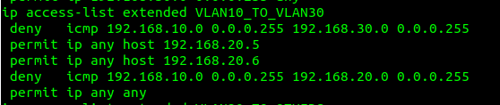

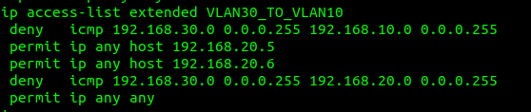

Pour la dernière acl extended : VLAN20_OTHERS

L’ordre est encore une fois très important pour les acl on ajoute les commandes :

* permit icmp 192.168.20.0 0.0.0.255 192.168.10.0 0.0.0.255 :

Permet d’autoriser le vlan 20 à communiquer avec le réseau du vlan 10 : 192.168.30.0.

* permit icmp 192.168.20.0 0.0.0.255 192.168.30.0 0.0.0.255 :

Autorise du vlan20, l’accès au vlan30.

* permit ip any any :

Autorise tout autre type de communication.

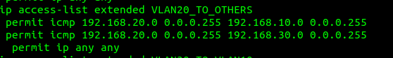

**10.Wifi**

Nous avons déployé notre deuxième service : le service WIFI :

Dans un premier temps nous avons commencer par configurer l’identifiant SSID et les paramètres pour le réseau invité

Cisco

Tout d’abord nous avons commencé par renommer la borne wifi :

* hostname ap

Nous avons donc continué en mettant en place une limite de taux de messages et un mot de passe secret chiffré pour l’utilisateur avec deux commandes :

* logging rate-limit console 9
* enable secret 5 $1$lKxr$xkmCdqrIuDCOj2mWce6h00

Puis nous avons configuré l’identifiant (SSID) en temps que ”entreprise1” :

**dot11 ssid entreprise1 :**

* authentication open
* authentication key-management wpa version 2
* guest-mode
* wpa-psk ascii 7 1315051D0C18167A7B

dot11 ssid entreprise1 : permet de configurer le nom du Service Set Identifier (SSID), associé à une interface

auth key wpa ver 2 : permet de configurer les paramètres d'authentification d'un réseau sans fil en utilisant le protocole WPA2 (Wi-Fi Protected Access 2)

guest-mode : permet d’activer le mode invité sur un réseau sans fil.

wpa-psk ascii 7 1315051D0C18167A7B : permet définir la clé pré-partagée (Pre-Shared Key, PSK)

Ensuite nous avons configuré les paramètres invité :

**dot11 guest :**

* username Cisco password 7 123A0C041104
* bridge irb

dot11 guest : permet de configurer les paramètres pour le réseau invité

username Cisco password 7 123A0C041104 : permet de créer un nom d’utilisateur : cisco avec un mot de passe chiffré

bridge irb : permet d’activer le routage (IRB)

**Dans un second temps nous avons configurer les interfaces Radio 0 et 1, GigaBitEthernet0, et l’interface BVI1 :**

Nous avons donc commencé par configurer les deux première interface : Radio 0 et 1 :

**interface Dot11Radio0 :**

* no ip address
* encryption mode ciphers aes-ccm
* ssid entreprise1
* antenna gain 0
* station-role root
* bridge-group 1
* bridge-group 1 subscriber-loop-control
* bridge-group 1 spanning-disabled
* bridge-group 1 block-unknown-source
* no bridge-group 1 source-learning
* no bridge-group 1 unicast-flooding

int doit11Radio 0 : permet d’accéder à l'interface radio dot11Radio 0

no ip address : permet de supprimer l’adresse ip de l’interface

encryption mode ciphers aes : permet de configurer le mode de chiffrement

ssid entreprise1 : permet d'accéder à la configuration global

antenna gain 0 : permet de modifier le gain de l’antenne à 0

station-role root : permet de définir le rôle de l’interface en temps que point d'accès principal

Nous avons utiliser ses configurations pour le groupe 1 que nous allons reprendre pour chaque interface :

bridge-group 1 : permet d’associer interface au groupe 1

bridge-group 1 subscriber-loop-control : permet d’activer la boucle subscriber pour le groupe 1

bridge-group 1 spanning-disabled : permet de désactiver le protocole de spanning Tree pour le groupe 1

bridge-group 1 block-unknown-source : permet de bloquer les ource inconnues dans le groupe 1

no bridge-group 1 source-learning : permet de désactiver l’apprentissage source pour le groupe 1

no bridge-group 1 unicast-flooding : permet de désactiver la diffusion unicast pour le groupe 1

**interface Dot11Radio1 :**

* no ip address
* shutdown
* antenna gain 0
* peakdetect
* no dfs band block
* channel dfs
* station-role root
* bridge-group 1
* bridge-group 1 subscriber-loop-control
* bridge-group 1 spanning-disabled
* bridge-group 1 block-unknown-source
* no bridge-group 1 source-learning
* no bridge-group 1 unicast-flooding

shutdown : permet de basculer cette interface en mode arrêt

peakdetect : permet de détecter des pics de signal

no dfs band block : permet d’indiquer que la bande DFS est n’est pas bloquée

channel dfs : permet de configurer le canal de l’interface pour utiliser DFS

**interface GigabitEthernet0 :**

* no ip address
* duplex auto
* speed auto
* bridge-group 1
* bridge-group 1 spanning-disabled
* no bridge-group 1 source-learning

duplex auto : permet de configurer le mode duplex automatique, ce qui permet à l'interface de négocier automatiquement le mode de communication duplex avec l’appareil auquel elle est connecté

speed auto : permet de configurer la vitesse de liaison automatique, ce qui permet à l’interface de négocier la vitesse de transmission des données

**interface BVI1 :**

* ip address 192.168.60.60 255.255.255.0
* ipv6 address dhcp
* ipv6 address autoconfig
* ipv6 enable

ip address : permet de configurer l’adresse ip de l’interface BVI1

ipv6 address dhcp : permet de d’obtenir une adresse ipv6 dynamique

ipv6 address autoconfig : permet de configurer de manière automatique l’adresse ipv6

ipv6 enable : permet d’activer la prise en charge de l’ipv6

Une fois tout cela terminé, nous avons pu nous connecter au réseau WIFI depuis nos téléphone portable :

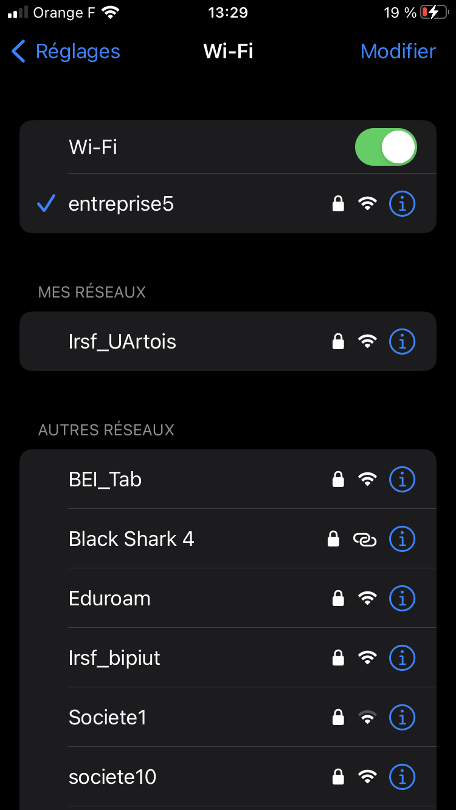

**11.Caméra IP**

Pour configurer la caméra du modèle FE8391-V, il suffit de suivre ces étapes pour connecter et configurer la caméra.

Tout d’abord il faut brancher la caméra sur le switch de notre entreprise qui est configuré avec le protocole DHCP pour que lorsque la caméra soit branchée sur notre commutateur celle-ci est une adresse IP et soit trouvable sur le réseau.

Pour cela nous avons utilisé la commande arp-scan avec la démarche suivante :



Puis on a besoin d'exécuter cette commande pour analyser toute les adresses et appareils connecté sur le réseau du VLAN 20 :

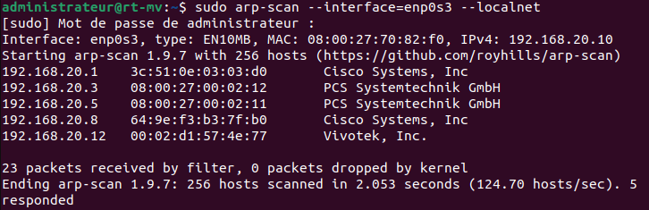n

Comme on peut le voir ci-dessous, on a la caméra de l’entreprise Vivotek qui a eu une adresse IP automatiquement distribuée.

Avec cette adresse on peut se connecter sur l’interface Web de la caméra mais d’abord on a besoin de changer le proxy configuré de base :

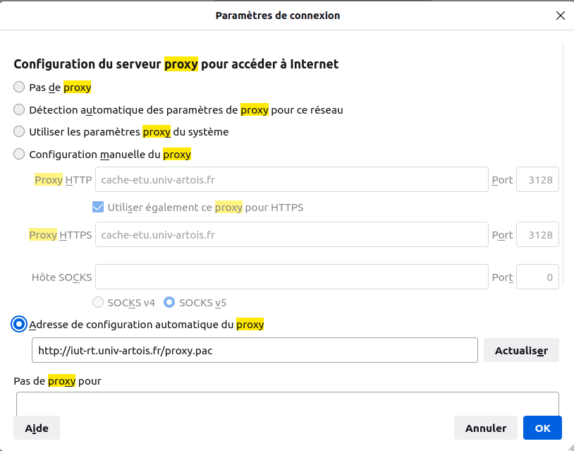

Ici nous allons utiliser le proxy.pac de l’IUT pour pouvoir accéder à l’interface Web car sinon elle est bloquée par le réseau de l’artois.

Une fois cet étape réalisé, on peut s’intéresser à l’interface Web de la caméra et la configurer :

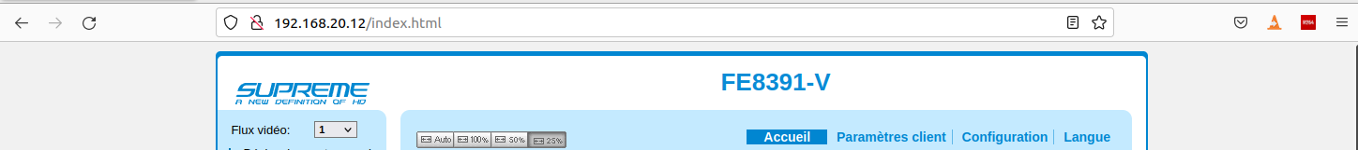

Lorsque l’on se rend sur l’adresse IP de la caméra nous arrivons directement sur son interface Web, maintenant il faut s’intéresser à la configuration pour récupérer l’image de la caméra.

D’abord on va se rendre dans la langue et mettre en français pour que l’on comprenne mieux les menus de configuration :

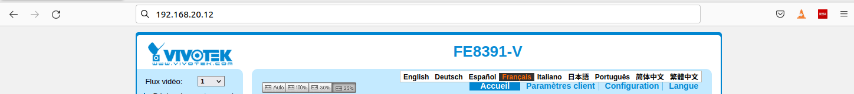

Comme on le voit en cliquant sur langue on a toutes ces langues à disposition.

Ensuite on va pouvoir s’intéresser à la configuration, on va se rendre dans l’onglet Configuration puis nous allons donner une adresse IP fixe à la caméra pour que l’interface Web ne soit pas trouvable et qu’il fasse refaire une recherche sur le réseau à chaque fois.

Pour cela dans l’onglet configuration on va se rendre dans “ Réseau “ puis aller dans “ Paramètres généraux “ :

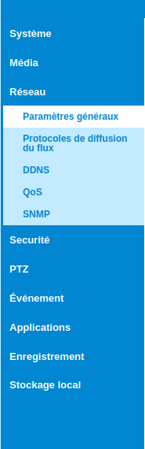

Une fois rendu ici, nous avons ces informations que l’on peut compléter pour adresser une IP fixe à la caméra pour que en plus de ça elle reste dans le réseau qui lui est attribué, dans notre cas elle est situé dans le VLAN 20 service IT :

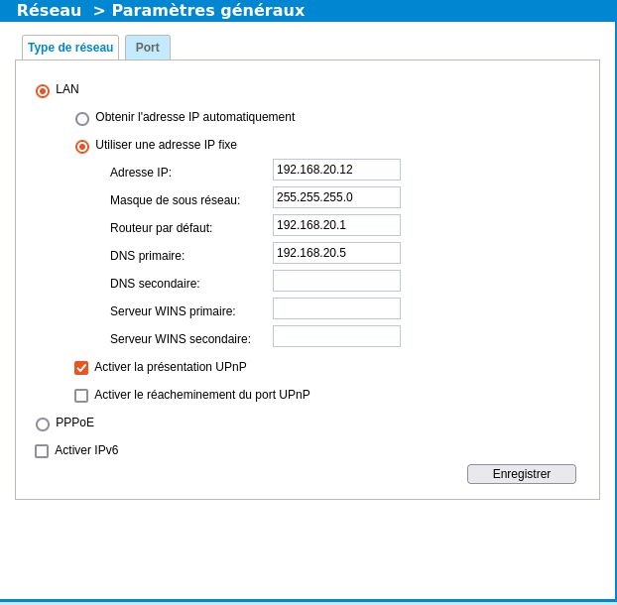

Avec la configuration suivante, maintenant l’interface Web sera toujours sur l’adresse “ 192.168.20.12 ” et en plus on peut communiquer avec si on le souhaite avec un ping par exemple.

Une fois ceci réalisé, on va pouvoir s’intéresser à la configuration de l’image de la caméra et pour cela on va se rendre dans l’onglet “ Média “ puis

“ Vidéo“ :

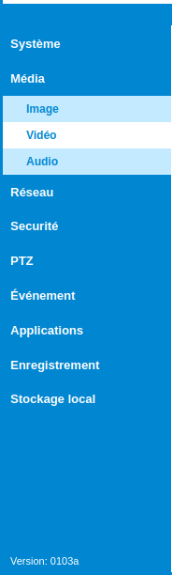

Une fois rendu dans ces onglets on va régler le flux vidéo de la caméra :

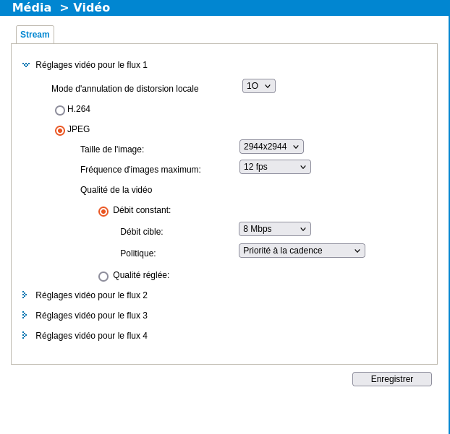

Une fois configuré avec ces paramètres, le flux de la caméra s'affichera sur la page principal de la caméra mais il faut d’abord redémarrer la caméra.

Pour cela on va se rendre dans l’onglet “ Système “ puis “ dans

“ Maintenance “ :

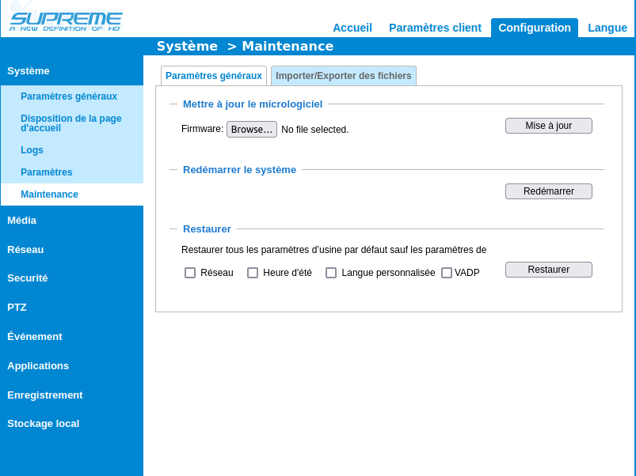

Une fois dans cet onglet on va pouvoir redémarrer la caméra et en se rendant dans l’onglet “ Accueil ”.

On peut voir directement le flux vidéo de la caméra :

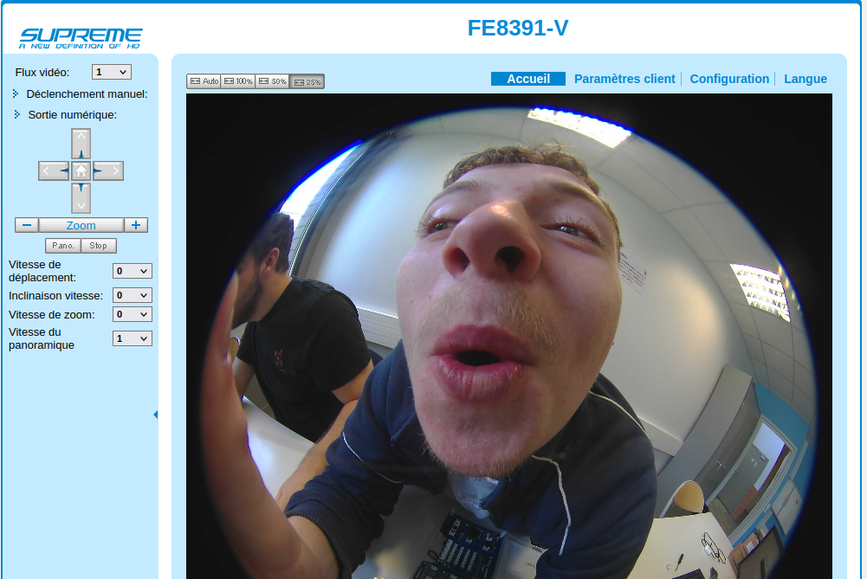

**12. Serveur-téléphone**

Dans la suite de ce projet, nous avons commencé par déployer notre premier service, le serveur téléphonique.

Nous avions 4 fichiers de configuration à modifier avant de pouvoir accéder à la page Fanvil du téléphone :

* sip.conf
* sip_societe.conf
* extensions
* extensions_societe.conf

**sip.conf :**

* register => trunk_10000_vers_20510:password51@10.0.0.3 : indique à Asterisk de s'enregistrer auprès du serveur SIP de la pépinière (les identifiants se trouvent dans sip_societe.conf).
* localnet=X.X.X.X/NETMASK : indique le réseau local.
* externaddr=10.0.0.3 : indique l'adresse IP externe du serveur Asterisk.
* context=public : contexte est un ensemble de règles dans le fichier extensions.conf et plus précisement dans la section [public].

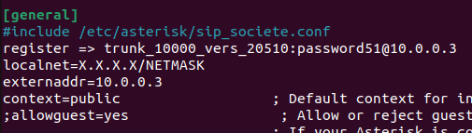

**sip_societe.conf :**

On commence par créer un user :

* type = friend : permet à cet utilisateur d'initier et de recevoir des appels.
* username = user51 : nom d'utilisateur qu’on utilisera pour s'authentifier auprès du serveur Asterisk.
* secret = 5555 : mot de passe de user51 pour s’identifier.
* host = dynamic : indique que user51 est dynamique et de s'enregistrer auprès du serveur Asterisk.
* context = societe5 : indique que les règles d’appel de user51, sont dans le fichier extensions.conf, dans la section [societe5].
* directmedia = no : indique que tous les flux de médias passeront par le serveur Asterisk.

Ensuite on fait un trunk pour connecter deux systèmes de téléphonie IP :

* host = 10.0.0.3 : indique l'adresse IP du serveur SIP avec lequel ce tronc doit communiquer.
* allow = ulaw : indique le codec utilisé pour effectuer la compression ou la décompression de fichiers multimédias comme les chansons ou les vidéos.
* insecure = port,invite : permet des connexions sans authentification stricte.
* nat = yes : indique à Asterisk d’activer des réglages spécifiques
* qualify = yes : permet de vérifier régulièrement la disponibilité du trunk.

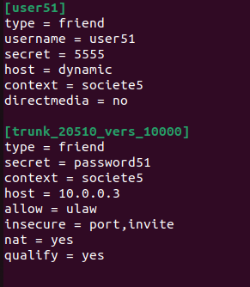

**extensions.conf :**

ce code définit un contexte public et inclut les extensions et règles du contexte societe5 ainsi que celles définies dans le fichier /etc/asterisk/extensions_societe.conf

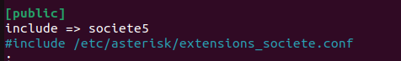

**extensions_societe.conf :**

ce code définit comment les appels sont routés dans le context ‘societe5’.

* exten=>20510,1,dial(SIP/user51) : cette ligne spécifie que lorsqu'un appel est dirigé vers l'extension 20510, Asterisk doit essayer de joindre SIP/user51.
* exten=>_10005,1,dial(SIP/trunk_20110_vers_10000/${EXTEN}) signifie que lorsque l'extension 10005 est composée, elle exécutera l'action dial(SIP/trunk_20110_vers_10000/${EXTEN}).

Cela suppose qu'il existe une configuration appropriée pour le tronc SIP trunk_20110_vers_10000 et les utilisateurs ou les numéros de destination correspondants. Et de même pour les autres lignes.

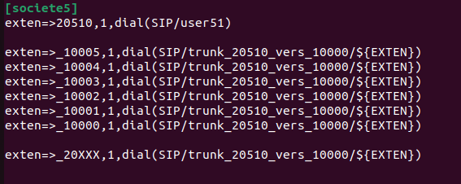

Ensuite on configure le fanvil : 192.168.20.25

On ajoute 3 choses dans notre fanvil : user, password et adresse du serveur proxy SIP (Serveur asterisk).

* tout d’abord nous ajoutons notre user 51, préalablement configuré dans le fichier sip_societe.conf.
* ensuite nous rajoutons le password : 5555, lui aussi dans le fichier sip_societe.conf.
* et pour finir on ajoute adresse IP du serveur proxy SIP (Serveur asterisk) : 192.168.20.33

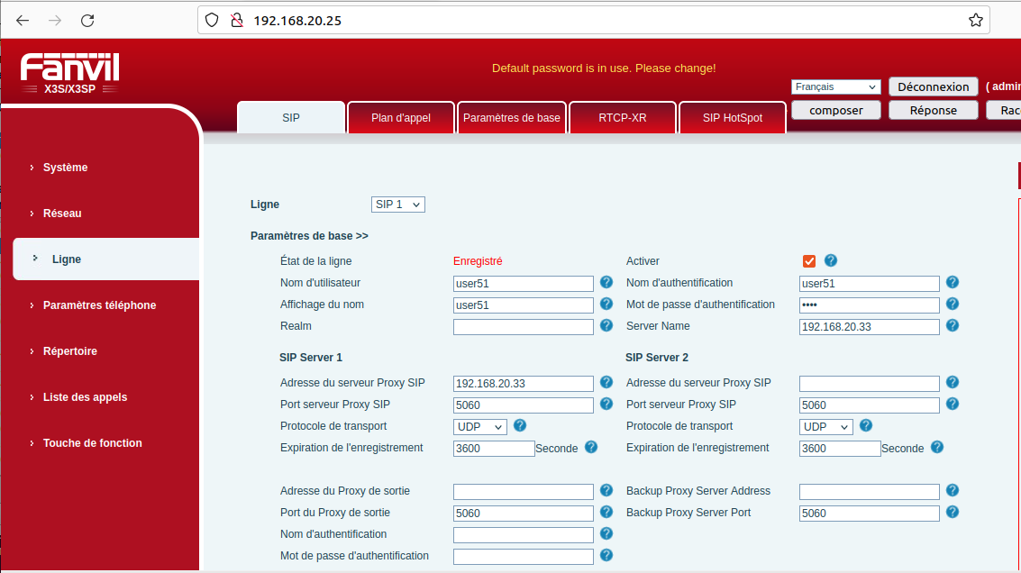

On rajoute un user52 dans le fichier sip_societe.conf. En se connectant au wifi de notre societe5, et en installant linphone nous nous connectons au compte SIP et notre softphone fonctionne :

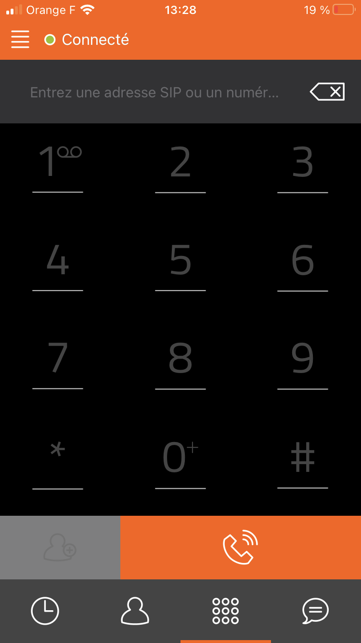

Prioriser les communications téléphonique sur le routeur :

On commence par créer 3 class-map : DATA, VOICE et SIGNALING

* match ip dscp default : indique que des paquets DSCP de la classe DATA, ont une valeur par défaut à 0, cela sert aux **données générales**.
* match ip dscp ef : les paquets de la classe VOICE, ont une valeur DSCP à 46 (Expedited Forwarding, valeur DSCP 46), cela sert pour le **trafic de voix**.
* match protocole sip : les paquets de la classe SIGNALING, utilise le protocole SIP (Session Initiation Protocol), cela sert à la **signalisation des appels**.

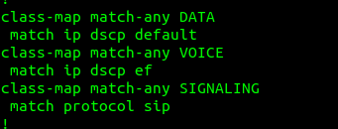

Ensuite on vient réutiliser les class-map créé plus haut et on crée 1 policy-map : VOICE_POLICY

* class VOICE : applique les règles de la classe VOICE (idem pour les autres classes).
* priority percent 50 : réserve 50% de la bande passante pour le trafic voix avec une priorité élevée.
* bandwidth percent 10 : réserve 10% de la bande passante pour le trafic de signalisation SIP.
* bandwidth percent 40 : réserve 40% de la bande passante pour le trafic de données générales.

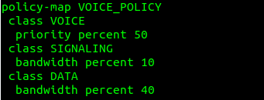

On remarque que le Differentiated Services Field est à b8 soit 46, nous pouvons donc constater que cela fonctionne, le trafic voix est prioritaire.

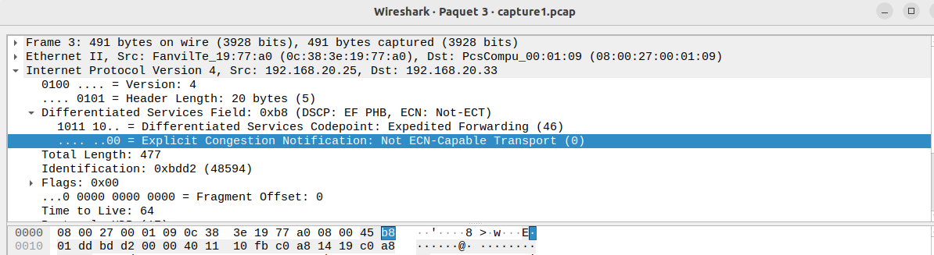

**13.** **Docker-BDD-Web serveur**

Pour pouvoir réaliser le serveur web nous avons dut mettre en place un docker, ce docker nous a servi à lancer deux services.

On a lancer les deux services dans un docker-compose.

docker-compose.yml:

Il y a le service web :

build: .

ports:

- "80:80"

volumes:

- .:/web

environment:

- FLASK_APP=app.py

- FLASK_ENV=development

- DB_USER=admin

- DB_PASS=Progtr00*

- DB_HOST=db

- DB_NAME=pepiniere

ça lancer donc le web sur le port 80, et j’ai fait le lien avec la base de donnée pour voir récupérer les informations à prendre pour les services ci-dessous

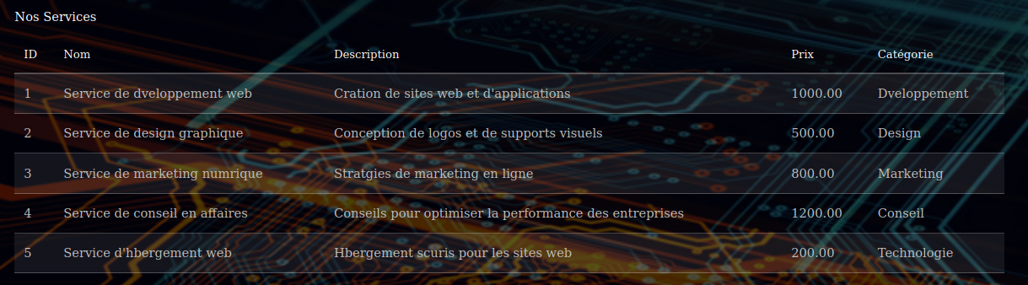

ces services sont affiché grâce ac cela dans la page html:

<section id="services" class="wrapper style3">

<div class="inner">

<div class="container">

<h1>Nos Services</h1>

<table class="table">

<thead>

<tr>

<th>ID</th>

<th>Nom</th>

<th>Description</th>

<th>Prix</th>

<th>Catégorie</th>

</tr>

</thead>

<tbody>

{% for service in services %}

<tr>

<td>{{ service[0] }}</td> <!-- ID -->

<td>{{ service[1] }}</td> <!-- Name -->

<td>{{ service[2] }}</td> <!-- Description -->

<td>{{ service[3] }}</td> <!-- Price -->

<td>{{ service[4] }}</td> <!-- Category -->

</tr>

{% endfor %}

</tbody>

</table>

</div>

</div>

Ici nous récupérons donc les services qui sont affiché dans le site intérnet.  
  
Le docker-compose lance aussi mysql avec les informations de notre base de donnée pour pouvoir se connecté:  
db:

image: mysql:8.0

command: --default-authentication-plugin=mysql_native_password

environment:

- MYSQL_ROOT_PASSWORD=progtr00

- MYSQL_USER=admin

- MYSQL_PASSWORD=Progtr00*

- MYSQL_DATABASE=pepiniere

ports:

- "3306:3306"

volumes:

- mysql-data:/var/lib/mysql

- ./database.sql:/docker-entrypoint-initdb.d/database.sql

La base de donnée s’appelle donc pépinière, pour pouvoir le mettre dans mon docker j’ai fait la commande docker exec -it web_db_1 /bin/bash, je me connecte dans mysql et dans ma base de donnée pour ça .

Comme nous avons dû faire une page pour afficher une caméra et la base de donnée de la température.

On a donc mit dans le menu les pages:

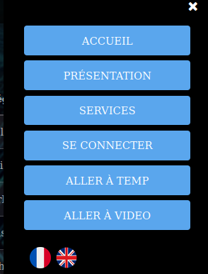

Pour aller sur le site de température je clique sur le bouton “aller a temp”, et on arrive sur cette page:

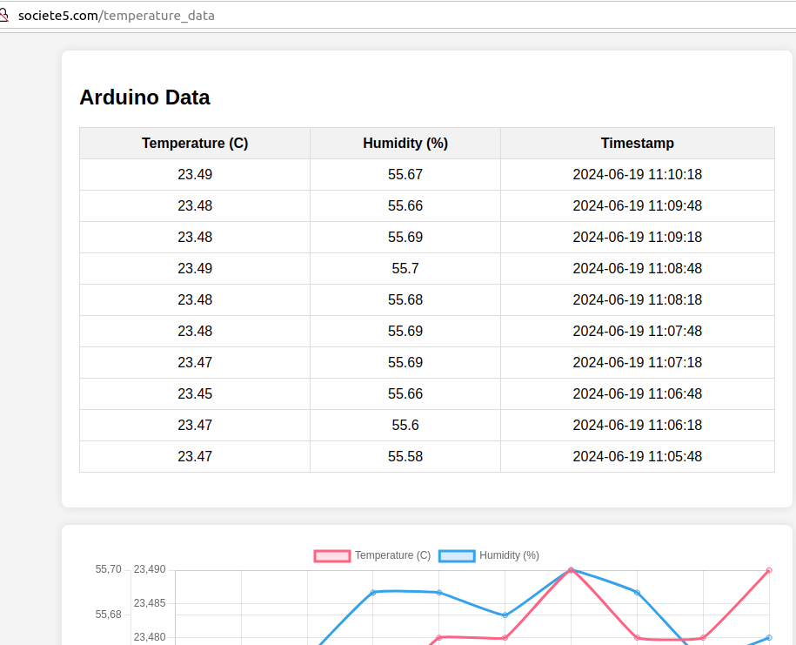

C

**14.** **Docker**-**TFP**

sudo apt update

sudo apt install tftpd-hpa tftp-hpa

**sudo nano /etc/default/tftpd-hpa**

TFTP_USERNAME="tftp"

TFTP_DIRECTORY="/var/lib/tftpboot"

TFTP_ADDRESS="0.0.0.0:69"

TFTP_OPTIONS="--secure"

sudo mkdir -p /var/lib/tftpboot

sudo chown -R tftp:tftp /var/lib/tftpboot

sudo chmod -R 777 /var/lib/tftpboot

sudo systemctl restart tftpd-hpa

sudo systemctl enable tftpd-hpa

sudo systemctl status tftpd-hpa

Installer le client TFTP :

sudo apt update

sudo apt install tftp-hpa

Pour que cette étape se réalise il faut d’abord créer un fichier du même nom dans /var/lib/tftpboot :

echo "Bonjour mon petit loup!" > example.txt

tftp [IP_du_serveur]

tftp> put example.txt

tftp> quit

Pour celle ci il faut créer un dossier peut importe le nom :

tftp [IP_du_serveur]

tftp> get example.txt

tftp> quit

Serveur

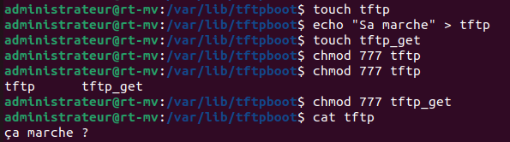

client

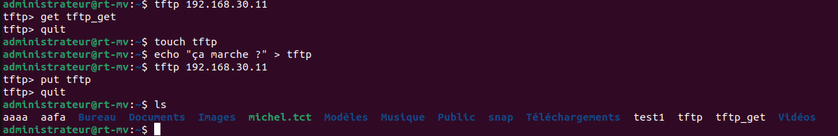

**15. Windows Serveur**

attribution d’une IP fixe ainsi que du DNS de la pépinière dans les paramètre réseau :

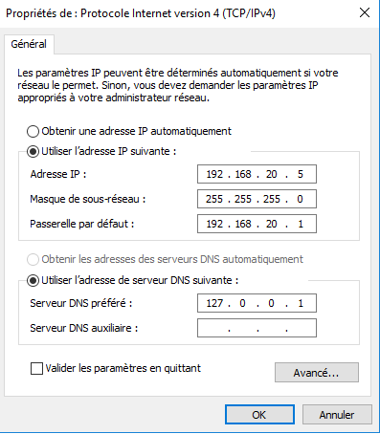

ajout du DNS nommé societe5.pepiniere.rt avec la fonctionnalités AD DS :

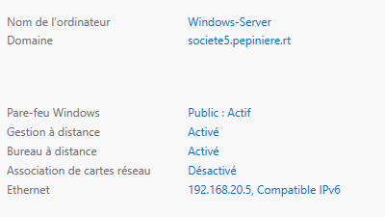

création des unitées d’organisation (UO) par groupe (Administration, IT, Production)

dans utilisateurs et ordinateurs Active Directory :

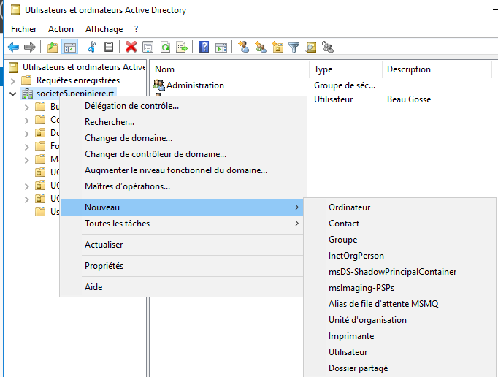

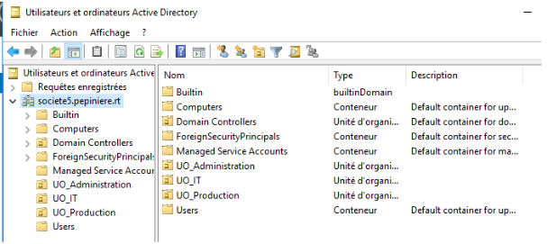

création des groupes dans chaque UO et création des utilisateurs dans leur groupes

Dans UO_Administration

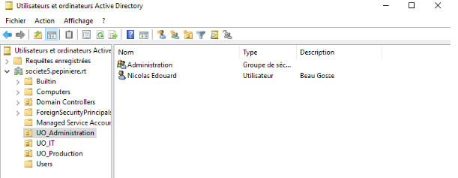

Dans UO_IT

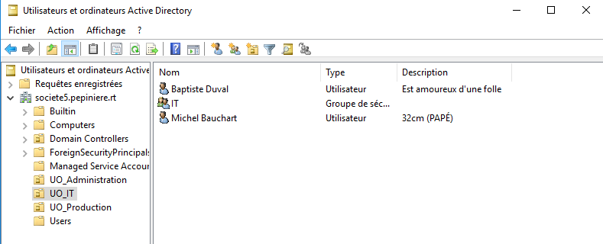

Dans UO_Production

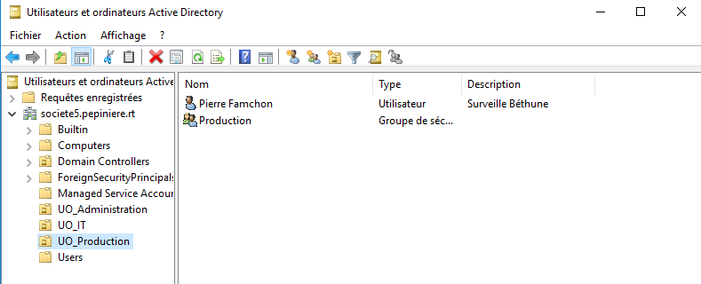

exemple d’un identifiant d’utilisateur

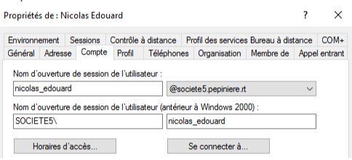

ajout d’un disque:

éteindre la machine.

Avec le script MachinesVirtuelles modifier la machine pour ajouter un disque :

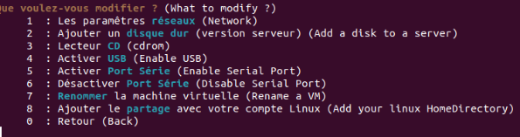

la 2eme option

Dans la gestion de l’ordinateur puis dans le gestion des disques on crée la partition Partage

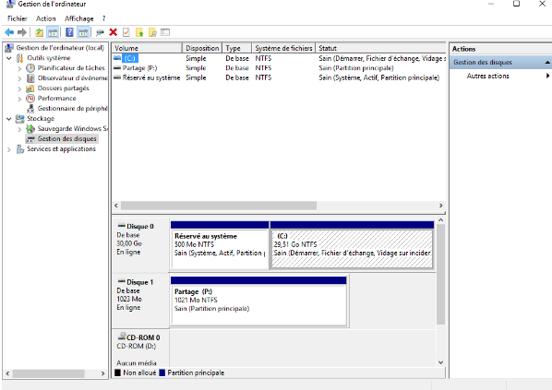

création des dossier partager (1 par utilisateur, 1 par groupe et 1 commun)

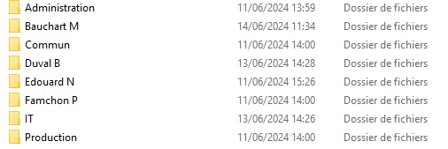

exemple d’un partage de dossier dans les propriétés du dossier partage avancé on coche la case pour partager ce dossier puis dans autorisation on ajoute les groupes ou utilisateur selon le dossier partagé

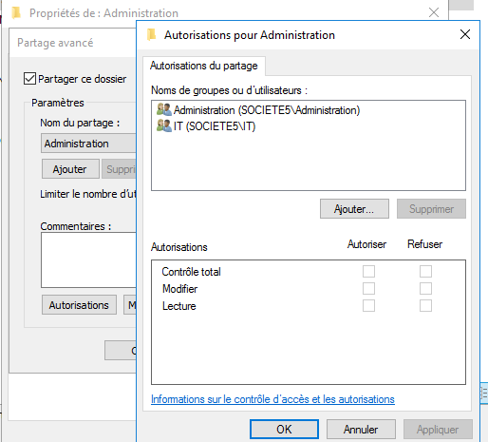

mise en place d’une gestion des stratégies de groupe (GPO) pour faciliter l'accès au dossier partager des utilisateurs dans Gestion de stratégie de groupe on va mettre les GPO selon le besoin d’accès de chaque utilisateur :

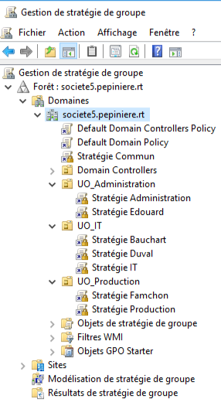

Clique droit sur UO dans lequel on veut ajouter la GPO puis Créer un objet GPO dans ce domaine, et le lier ici…

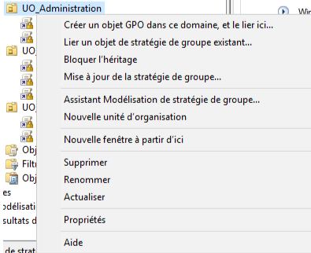

une fois créée on la modifie puis on va dans Préférences > Paramètres Windows > Mappages de lecteurs

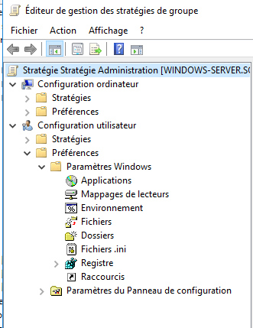

dans le mappages on en crée un nouveau

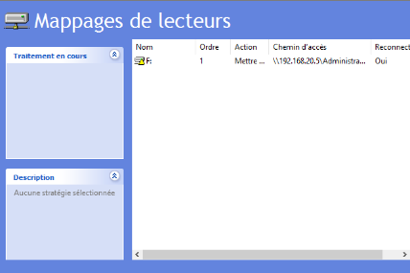

dans l'emplacement il faut spécifier le chemin du dossier dans le serveur avec \\@IP du serveur puis on lui attribue une lettre non utilisé sur les machines cliente puis on peut valider

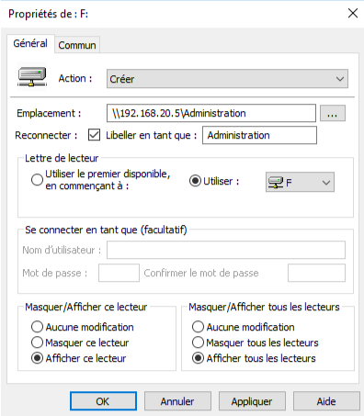

Il faut maintenant appliquer notre GPO pour ca il faut faire un clique droit dessus

puis Appliqué

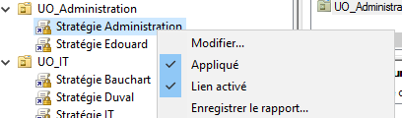

sur une machine windows, ubuntu, MAC ajout au domain

Sur Windows le DHCP attribue l’ip et en dns l’ip du windows server

on va ajouter la machine au domaine

Dans paramètre > Système > à propos de > Renommer ce PC (avancé) > Modifier

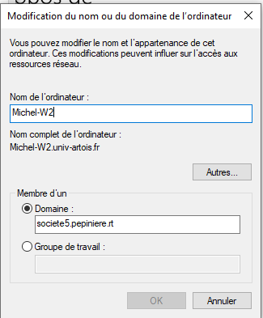

Puis les dossier partagé sont appliqué grâce au GPO pour vérifier on va dans les dossiers puis Ce PC et les dossiers apparaisse

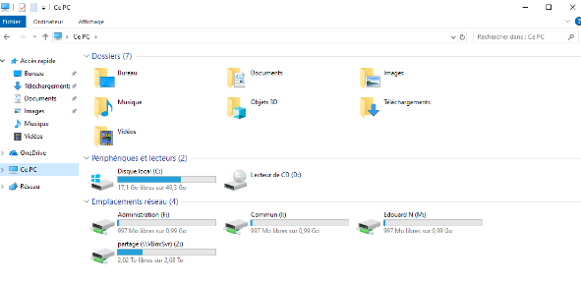

Sur ubuntu :

[Client-Ubuntu](https://docs.google.com/document/u/0/d/1Zy2PFUQIuskO6j0QaRV-mvYweBsI19s6ZBIWIHCpX1k/edit)

<https://drive.google.com/open?id=14ekOK9gz1tknfhUClNUFYliCTv-ZvP6lmIoTuegkuGE&usp=drive_copy>

Sur MAC dans l’utilitaire d’annuaire on peut rejoindre le domain dans l’active directory

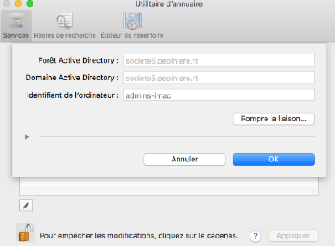

Pour le partage de fichier il faut chercher notre serveur dans la barre de recherche



et dans la catégorie partagé on voit notre serveur il suffit de cliquer dessus pour avoir les fichier partagé

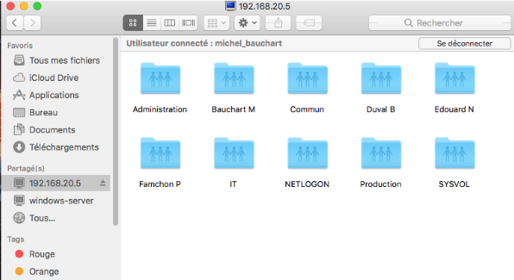

Pour le Bureau à distance il faut l’activer sur windows server

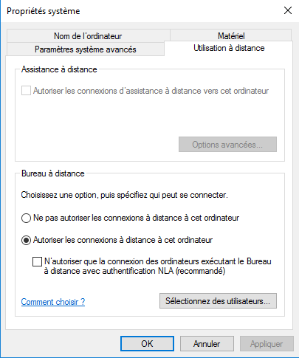

sur le client on ouvre le bureau a distance et on met le nom de notre serveur

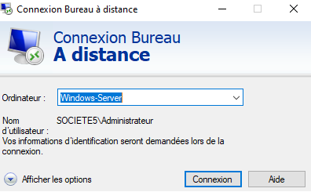

on se connecte en administrateur

cette barre nous confirme que l’on est connecté

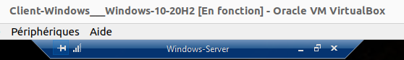

Pour pouvoir accéder au site avec societe5.com dans outil > DNS il faut mettre aucun mises à jour dynamiques

dans les propriétés de societe5.pepiniere.rt

**16. Plaquette Arduino**

Pour la configuration de la maquette arduino avec le module

“ Temperature & Humidity “, on va d’abord se connecter sur une session Windows.

Maintenant on a juste à se rendre dans l’onglet “ Croquis “ puis cliquer dans

“ Gestionnaire de bibliothèque “

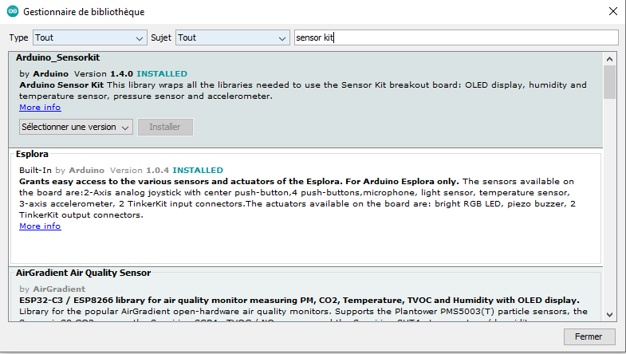

#include "Arduino_SensorKit.h"

// Uncomment the line below if using DHT20 (black sensor)

#define Environment Environment_I2C

#include "SPI.h"

#include "Ethernet.h"

// Définir l'adresse MAC, l'adresse IP, la passerelle et le masque de sous-réseau

byte mac[] = { 0xA8, 0x61, 0x0A, 0xAE, 0xDF, 0x50 };

IPAddress ip(192, 168, 30, 3);

IPAddress gateway(192, 168, 30, 1); // Assurez-vous que cela correspond à votre configuration réseau

IPAddress subnet(255, 255, 255, 0); // /24 masque de sous-réseau

IPAddress dns(192, 168, 20, 5); // Serveur DNS, par exemple Google DNS

// Initialiser l'Ethernet client

EthernetClient client;

void setup() {

// Uncomment the line below if using DHT20 (black sensor)

Wire.begin();

// Uncomment the line below if you're connecting your DHT20 to a pin different than 3

// Environment.setPin(4);

Ethernet.begin(mac, ip, dns, gateway, subnet);

Serial.begin(9600);

Environment.begin();

delay(1000);

Serial.println("Ethernet ready");

// Vérifier et afficher l'adresse IP attribuée

Serial.print("Assigned IP: ");

Serial.println(Ethernet.localIP());

}

void loop() {

Serial.print("Temperature = ");

Serial.print(Environment.readTemperature()); // print temperature

Serial.println(" C");

Serial.print("Humidity = ");

Serial.print(Environment.readHumidity()); // print humidity

Serial.println(" %");

delay(2000);

}

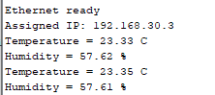

**17. Etude Mathématique**

1- Le PoE

Rappeler le principe du PoE et donner son avantage principal

Le PoE est un câble Ethernet qui fait à la fois transfert de données et alimentation électrique en 48V ce qui permet d'éliminer le besoin d'une source d'alimentation séparée pour les dispositifs comme les caméras IP, les téléphones VoIP, les bornes wifi ce qui simplifie l'installation des dispositifs réseau.

2- Normes PoE

Rappeler les différentes normes de PoE et donner leurs caractéristiques.

**IEEE 802.3af (PoE)**

* Puissance maximale fournie : 15.4 W par port
* Tension : 44-57 V
* Courant maximal : 350 mA

**IEEE 802.3at (PoE+)**

* Puissance maximale fournie : 25.5 W par port
* Tension : 50-57 V
* Courant maximal : 600 mA

3- Switch cisco2960

Donner les caractéristiques électriques et PoE du switch cisco2960

Sachant que le switch dispose de 48 ports, quelle est la puissance maximale PoE disponible par port ?

Le switch Cisco 2960 est un switch de couche 2 qui prend en charge le PoE

* Nombre de ports : 48 ports
* Puissance totale disponible pour le PoE : 740W

Puissance maximale par port = $\frac{740 W}{48 ports} ≈ 15.42 W par port$

4- Caractéristiques de la caméra FD8181V de Vivotek

Quelle est la norme PoE supportée par la caméra ?

la norme supportée par la caméra **IEEE 802.3af (PoE)**.

Quelle est la consommation électrique maximale ?

Elle est de 6.5 Watt

Quel est le nombre théorique maximal de caméras connectables au switch ?

Puissance du switch = 740 W

Consommation d’une caméra = 6.5 W

Nombre maximal de caméras = $\frac{740}{6.5} = 113 caméras$

5- Caractéristiques PoE

Mesures sur le switch

Mesure à vide :

Mesurer la tension PoE à vide (sans brancher la caméra) entre les différentes broches du connecteur RJ45. Conclusion.

La tension est nul car le switch ne donne pas de tension a une sortie sans branchement à un équipement

Mesure en charge :

Relier la caméra au switch à l’aide des câbles et fils fournis.

Mesure la tension disponible entre les différentes broches du connecteur RJ45.

entre les bornes 1 et 3 nous mesurons 50 V ce qui est normal

Cela est pareil pour les bornes 1 et 6 , 2 et 6 , 2 et 3. (fils marron et vert)

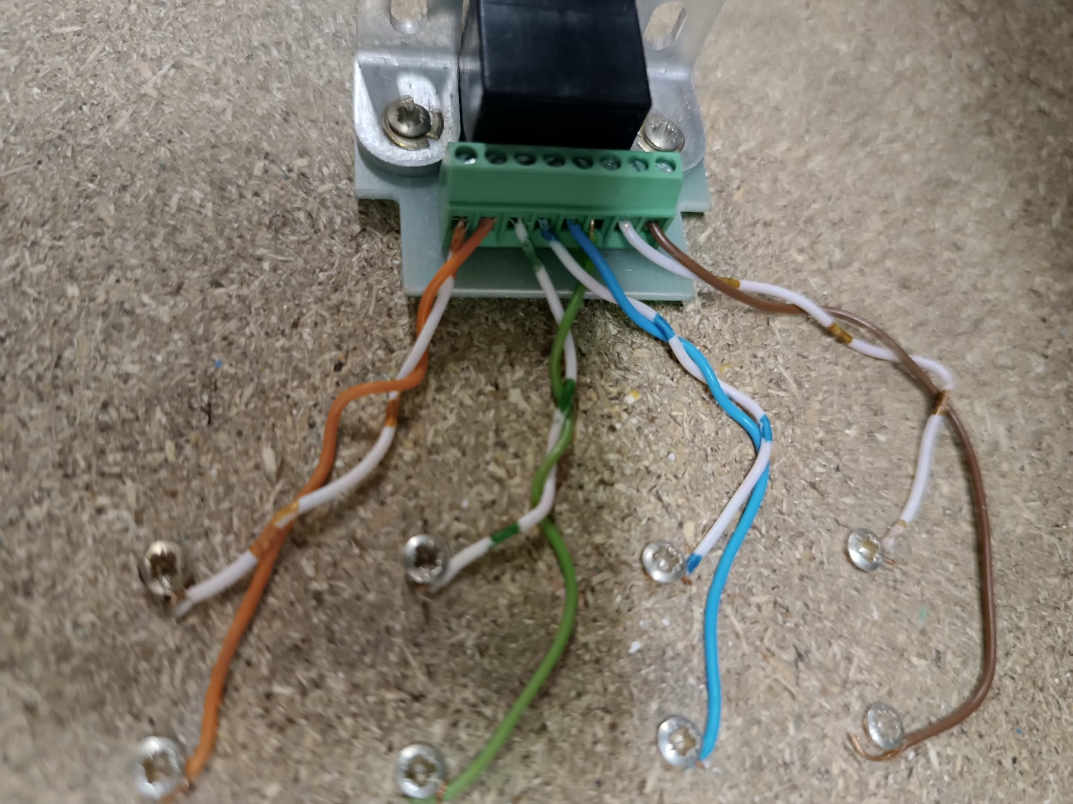

Vos relevés sont-ils conformes au câblage normalisé ?

Nos relevés sont conformes car comme vérifié auparavant la valeur max de la caméra est de 50 V

Compléter le schéma ci-dessous (sens de la source PoE et numéros de broches) et expliquer le principe de fonctionnement de la transmission de l’énergie à travers le câble de données.

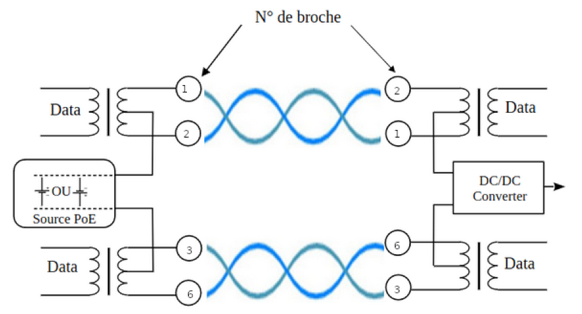

Compte-tenu de la puissance absorbée par la caméra, calculer le courant I circulant dans le câble.

P = U * I Tension(U) = 50 V

Puissance = 6.5 W

I = $\frac{P}{U}$

avec P = 6.5 W

et U = 50 V

I = $\frac{6.5}{50}$ = 0.13 A

6- Longueur maximale du câble

Le câble de liaison entre la caméra et le switch est du même type que l’échantillon de 30 mètres caractérisé lors des TP du module R105. Le fonctionnement de la caméra est assurée si la tension à ses bornes est au minimum de 48 V.

En supposant que le courant soit toujours égal à I, valeur calculée à la question 5, déterminer la longueur maximale de la ligne entre le switch et la caméra (voir module R105).

U = R * I Résistance du câble = R = 10.3 Ω

Intensité = 0.13 A

U = 10.3 * 0.13 = 1.3 V

Sachant qu’on a 48 V

48 + 1.3 = 49.3 V

Il nous reste 0.7 V de marge avant de ne plus pouvoir utiliser la caméra

Pour 1 mètre de câble :

$\frac{10.3}{30}$ = 0.33 Ohms

U = R * I Résistance pour 1 mètre de câble = 0.33 Ohms

Intensité = 0.13 A

U = 0.33 * 0.13 = 0.0429 V

Par déduction on a essayer différentes longueur de câble, ici l’idéal de la longueur du câble est de 46.5 m :

46.5 * 0.0429 = 1.99 V

au delà de 46.5 mètres de câble la tension n’est plus suffisante pour alimenter la caméra

7- Délai de propagation

Compte-tenu de la distance Lmax, quel est le délai de propagation des données entre la caméra et le switch.

Quelles sont les conséquences pratiques de cette information ?

Délai de propagation = $\frac{Longueur du câble}{Vitesse de propagation de l'électricité }$

Délai de propagation = $\frac{46.5}{2*10⁸ }$ = $23.2*10{}^{-6}$ m/s

**18. Programmation**

Le but de notre programme est d’écouter les conversations d’une autre entreprise et d’en créer un fichier audio.

En soit il s’agit de passer d’un pcap à un raw,wav,mp3.

Dans un premier temps nous allons récupérer le fichier à l’aide de plusieurs commande :

>ssh VotreLoginEtudiant'@172.31.25.40

par exemple

>ssh michel_bauchart@172.31.25.40

Puis tcpdump -i eth1 -w output.pcap '(udp port 5060 or tcp port 5060 or (udp portrange 10000-20000))'

ce qui va faire en sorte d’avoir que les trames sip et rtp

pour tout écouter sauf ce qui viens de 10.0.0.6 et l’écrire dans un fichier pcap

Une fois le fichier obtenue nous pouvons nous rendre sur wireshark

et si il n’est pas installé :

apt install wireshark

dessus dans téléphonie nous pouvons voir appel voip et voir l’ensemble des appels ayant eu lieu durant l’enregistrement. nous pouvons même déjà l’écouter mais notre but est de le récupérer avec un script python.

Il n’y a qu’un appel dans notre pcap mais si votre pcap en contient plusieur nous vous invitons à ne garder que les fichier en lien avec l’appelle choisis depuis wireshark dans le cas contraire vous obtiendrez à la fin un long vocal avec tous les appelle à la suite.

une fois votre nouveau pcap créer par exemple output.pcap voici le programme python. Vous pouvez aussi le trouver dans code.py

Vous récupérerez alors un fichier en . raw de votre appel.

importez le dans audacity pour l’écouter avec ces paramètres.

encodage : U law

mode bouddhisme par default

taux d'échantillonnage 10000

Voilà vous pouvez à présent écouter l’audio

from scapy.all import *

import struct

import wave

# Fonction pour extraire les paquets RTP de la capture

def extract_rtp_packets(*pcap_file*):

packets = rdpcap(*pcap_file*)

rtp_packets = []

ip_pairs = set() # Pour stocker les paires d'adresses IP

for packet in packets:

if packet.haslayer(UDP):

udp_payload = bytes(packet[UDP].payload)

if len(udp_payload) > 12:

version = udp_payload[0] >> 6

payload_type = (udp_payload[1] & 0x7F)

sequence_number = struct.unpack('>H', udp_payload[2:4])[0]

timestamp = struct.unpack('>I', udp_payload[4:8])[0]

if version == 2:

rtp_packets.append((sequence_number, timestamp, udp_payload[12:], payload_type))

ip_pairs.add((packet[IP].src, packet[IP].dst))

return rtp_packets, ip_pairs

# Fonction pour sauvegarder les données audio dans un fichier WAV

def save_to_wav(*rtp_packets*, *output_file*, *codec*):

wav_file = wave.open(*output_file*, 'wb')

wav_file.setnchannels(1)

if *codec* == 'PCMU':

wav_file.setsampwidth(2)

wav_file.setframerate(8000)

for packet in *rtp_packets*:

for byte in packet[2]:

sample = ulaw2linear(byte)

wav_file.writeframes(struct.pack('<h', sample))

elif *codec* == 'PCMA':

wav_file.setsampwidth(2)

wav_file.setframerate(8000)

for packet in *rtp_packets*:

for byte in packet[2]:

sample = alaw2linear(byte)

wav_file.writeframes(struct.pack('<h', sample))

elif *codec* == 'G722':

wav_file.setsampwidth(2)

wav_file.setframerate(16000)

for packet in *rtp_packets*:

for i in range(0, len(packet[2]), 2):

sample = struct.unpack('>h', packet[2][i:i+2])[0]

wav_file.writeframes(struct.pack('<h', sample))

wav_file.close()

# Fonction de conversion PCMU (u-law) en linéaire

def ulaw2linear(*ulawbyte*):

exp_lut = [0, 132, 396, 924, 1980, 4092, 8316, 16764]

*ulawbyte* = ~*ulawbyte* & 0xff

sign = (*ulawbyte* & 0x80)

exponent = (*ulawbyte* >> 4) & 0x07

mantissa = *ulawbyte* & 0x0F

sample = exp_lut[exponent] + (mantissa << (exponent + 3))

if sign != 0:

sample = -sample

return sample

# Fonction de conversion PCMA (a-law) en linéaire

def alaw2linear(*alawbyte*):

*alawbyte* ^= 0x55

sign = *alawbyte* & 0x80

exponent = (*alawbyte* & 0x70) >> 4

mantissa = *alawbyte* & 0x0f

sample = (mantissa << 4) + 8

if exponent != 0:

sample += 0x100

if exponent > 1:

sample <<= (exponent - 1)

if sign != 0:

sample = -sample

return sample

# Chemin vers le fichier pcap

pcap_file = 'output.pcap'

# Chemin vers le fichier de sortie WAV

output_wav_file = 'output.wav'

# Codec utilisé (PCMU, PCMA, G722)

codec = 'PCMU' # Changez cela en fonction du codec utilisé dans vos paquets RTP

# Extraction des paquets RTP

rtp_packets, ip_pairs = extract_rtp_packets(pcap_file)

# Tri des paquets RTP par numéro de séquence pour l'ordre correct

rtp_packets.sort(*key*=lambda *x*: *x*[0])

# Sauvegarde des données audio dans un fichier WAV

save_to_wav(rtp_packets, output_wav_file, codec)

# Affichage des adresses IP des conversations interceptées

print("Conversations téléphoniques interceptées entre les adresses IP :")

for src_ip, dst_ip in ip_pairs:

print(f"{src_ip} <-> {dst_ip}")

print(f"Audio extrait et sauvegardé dans {output_wav_file}")